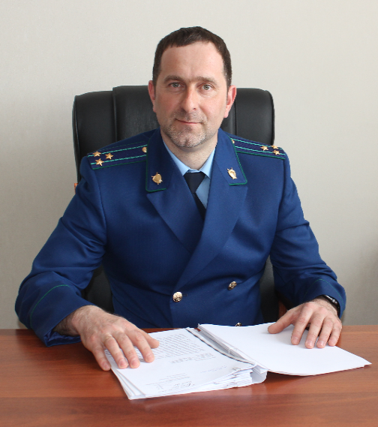
Являюсь депутатом представительного органа муниципального района, могу ли я открыть вклад в иностранном банке, расположенным в другом государстве, ввиду того что ставка по вкладу в этом банке выше чем в российских банках?
Отвечает прокурор Кинель-Черкасского района старший советник юстиции Смирнов А.В.
В соответствии с ч.1 ст. 7.1. Федерального закона от 25.12.2008 № 273-ФЗ «О противодействии коррупции», депутатам представительных органов муниципальных районов и городских округов, осуществляющим свои полномочия на постоянной основе, депутатам, замещающим должности в представительных органах муниципальных районов и городских округов запрещается открывать и иметь счета (вклады), хранить наличные денежные средства и ценности в иностранных банках, расположенных за пределами территории Российской Федерации, владеть и (или) пользоваться иностранными финансовыми инструментами.
Таким образом, депутатам представительных органов муниципальных районов, осуществляющим свои полномочия на постоянной основе, депутатам, замещающим должности в представительных органах муниципальных районов запрещено открывать вклады в иностранных банках, расположенных за пределами территории Российской Федерации.
Могут ли тогда моя супруга или 16-летний сын открыть вклад в иностранном банке?
Супругам и несовершеннолетним детям лиц, на которых распространяется вышеуказанный запрет, законом также запрещено открывать и иметь счета (вклады), хранить наличные денежные средства и ценности в иностранных банках, расположенных за пределами территории Российской Федерации, владеть и (или) пользоваться иностранными финансовыми инструментами.
Какая наступит ответственность, если я все же открою вклад за рубежом?
Несоблюдение запрета открывать и иметь счета (вклады) в иностранных банках повлечет досрочное прекращение полномочий, освобождение от замещаемой (занимаемой) должности или увольнение в связи с утратой доверия в соответствии с федеральными конституционными законами и федеральными законами, определяющими правовой статус соответствующего лица.

17.12.2019

